CAP ARCHEO

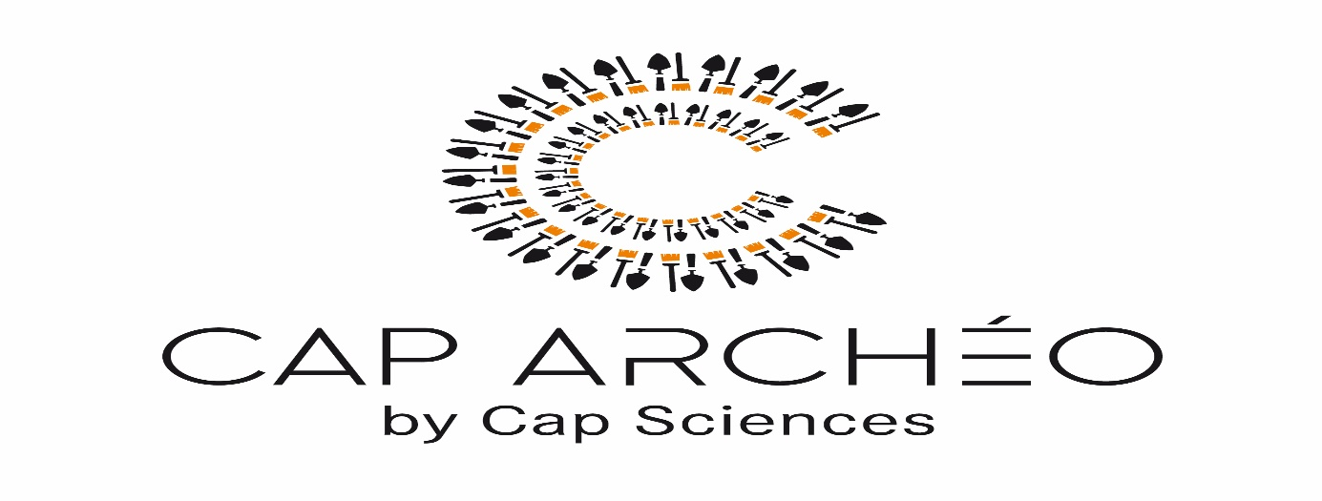
Cap'Archéo est un programme de médiation scientifique sur l'archéologie, localisé à Pessac, et porté par Cap Sciences. Le lycée de st Foy La Grande a rendu visite à cette archéologie accompagnée de leurs élèves. Les classes de 2nd B et 2nd D, ont découvert, appris, ce qu’était réellement leur métier : archéologue (Archéologie industrielle, étude des installations industrielles du passé lointain ou récent.)
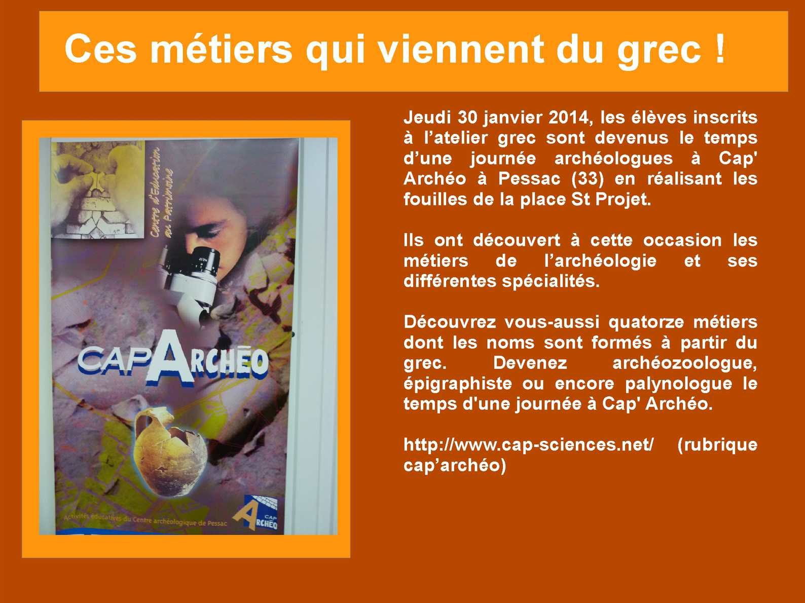
*Nous avons réalisée des activités qui consister justement à chercher( fouiller) des outils, des vestiges de constructions, des vestiges mobiliers cacher dans du sable. Cette activité se déroulé en deux partis, 1ère partis qui était le secteur bas puis ensuite la 2ème partis le secteur haut. Le secteur bas consister à des années lointaines contrairement au 2ème secteur plus récent. A l’aide du fiche d’enregistrement-dessin, nous avons rempli les outils trouvé(vestiges de construction, les vestiges mobiliers) et faire ensuite une hypothèses sur l’histoire. Dessiner sur un tableau les éléments.

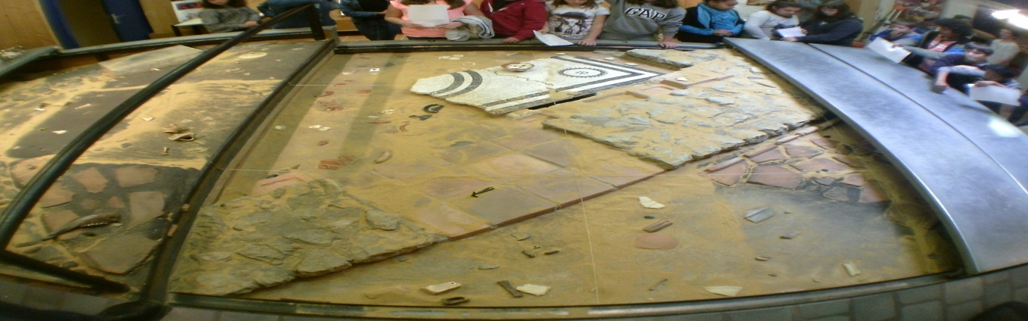

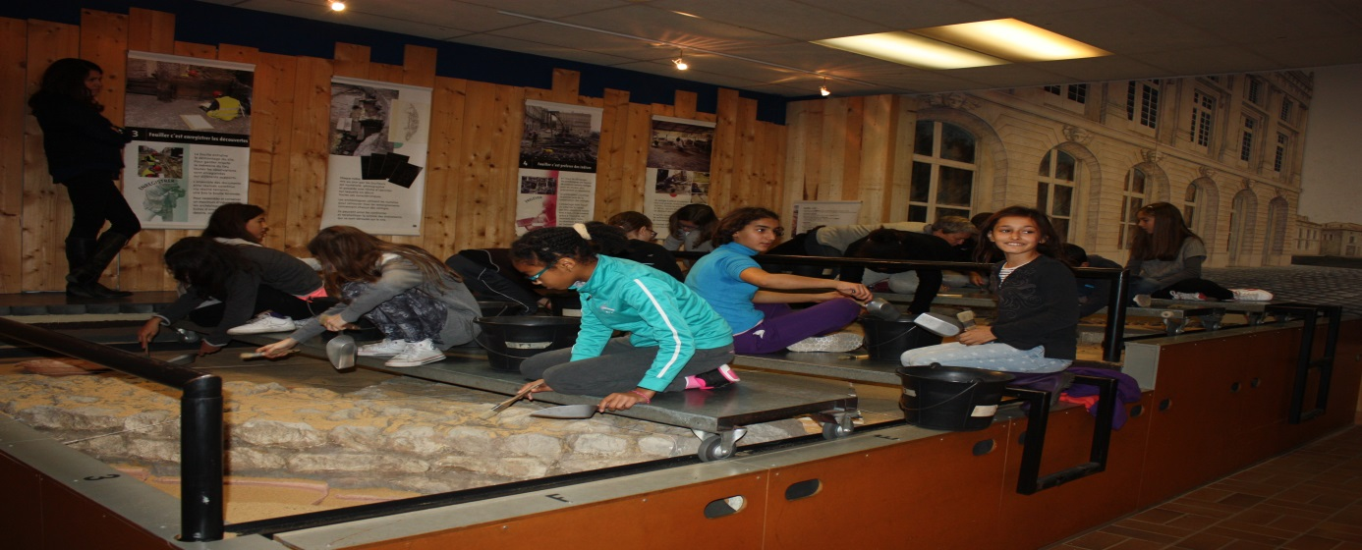

*Nous avons réalisée aussi une 2ème activité qui consister à reconstituer des vases et remplir à l’aide d’un formulaire. Ce formulaire contenais les différentes dimensions et différentes sortes de vases.

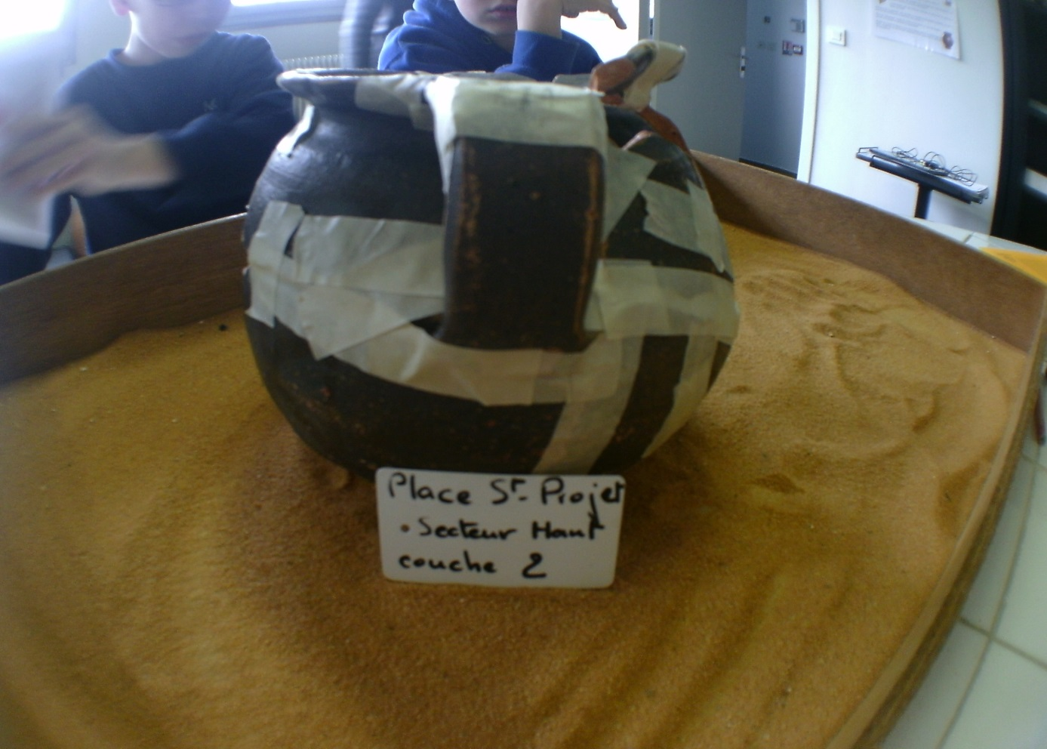
Pour conclure, nous avons vraiment apprécier le métier d’Archéologue et nous l’avons manipuler. Cette sortie nous a enrichie et appris beaucoup de chose à travers le monde de l’Archéologie.

Salma Lemfadal- Malek Bahassa 2nd B

